NGÂN HÀNG ĐỀ LUYỆN THI TỐT NGHIỆP THPT 2026
MÔN VẬT LÍ
Biên soạn theo Chương trình GDPT 2018 và cấu trúc định dạng đề thi tốt nghiệp THPT từ năm 2025
BỘ ĐỀ THI THỬ TỐT NGHIỆP THPT 2026 – PHẦN VI (ĐỀ 26 → 30)
TẬP ĐỀ BÀI
Năm đề cuối của bộ 30 đề, ở mức khó – phân loại học sinh giỏi. Mỗi đề gồm 18 câu trắc nghiệm nhiều lựa chọn, 4 câu đúng/sai (16 ý) và 6 câu trả lời ngắn, làm trong 50 phút theo đúng cấu trúc đề thi tốt nghiệp THPT 2026.
PHẠM VI KIẾN THỨC
Tổng hợp Chương I (Vật lí nhiệt), Chương II (Khí lí tưởng), Chương III (Từ trường) và Chương IV (Vật lí hạt nhân).

CẤU TRÚC ĐỀ VÀ CÁCH TÍNH ĐIỂM
Cấu trúc và cách tính điểm (theo đề tham khảo/chính thức của Bộ GD&ĐT áp dụng từ 2025):
• Phần I – 18 câu trắc nghiệm nhiều phương án lựa chọn, mỗi câu 0,25 điểm → 4,50 điểm.
• Phần II – 4 câu trắc nghiệm đúng/sai, mỗi câu 4 ý. Trong một câu: đúng 1 ý được 0,10 điểm; đúng 2 ý được 0,25 điểm; đúng 3 ý được 0,50 điểm; đúng cả 4 ý được 1,00 điểm → 4,00 điểm.
• Phần III – 6 câu trắc nghiệm trả lời ngắn, mỗi câu 0,25 điểm → 1,50 điểm.
Tổng: 28 câu hỏi / 40 lệnh hỏi / 10,00 điểm / 50 phút.

MA TRẬN ĐỘ KHÓ CỦA BỘ 5 ĐỀ
Mã đề | Mức độ chung | Dễ | Trung bình | Khó | Rất khó | Trọng tâm
TH-Đề 26 | Khó – phân loại | 0 | 0 | 5 | 23 | Bài toán nhiều ràng buộc, xi lanh hai ngăn, bảo toàn động lượng hai chiều
TH-Đề 27 | Khó – phân loại | 0 | 1 | 9 | 18 | Bài toán hệ thống, tối ưu hoá và phân tích năng lượng nhiều tầng
TH-Đề 28 | Khó – phân loại | 0 | 0 | 17 | 11 | Bài toán ghép nhiều chương, đòi hỏi lập hệ phương trình và biện luận
TH-Đề 29 | Khó – phân loại | 0 | 0 | 20 | 8 | Tổng hợp bốn chương, chú trọng bài toán nhiều giai đoạn và biện luận điều kiện
TH-Đề 30 | Khó – phân loại | 0 | 0 | 16 | 12 | Đề tổng duyệt: bao phủ cả bốn chương ở mức vận dụng cao, nhiều bẫy điều kiện

BỘ ĐỀ THI THỬ TỐT NGHIỆP THPT 2026 – PHẦN VI (ĐỀ 26 → 30)
TH-Đề 26 – ĐỀ THI THỬ SỐ 26
Mức độ: Khó – phân loại | Thời gian làm bài: 50 phút | Thang điểm: 10
Trọng tâm: Bài toán nhiều ràng buộc, xi lanh hai ngăn, bảo toàn động lượng hai chiều
PHẦN I. Câu trắc nghiệm nhiều phương án lựa chọn
Thí sinh trả lời từ câu 1 đến câu 18. Mỗi câu hỏi thí sinh chỉ chọn một phương án.
Câu 1. Thả m kg nước đá ở −10 °C vào 2,0 kg nước ở 40 °C trong bình cách nhiệt. Khối lượng nước đá lớn nhất để đá tan hết xấp xỉ (c(đá) = 2100; c(nước) = 4200 J/(kg·K); λ = 3,4·10⁵ J/kg)
A. 1,05 kg. B. 0,99 kg. C. 0,931 kg. D. 0,88 kg.
Câu 2. Một xi lanh nằm ngang chia đôi bằng pit-tông mỏng, mỗi phần dài 40 cm chứa cùng loại khí ở cùng nhiệt độ T và cùng áp suất. Nung phần trái lên 1,5T, hạ phần phải xuống 0,75T. Pit-tông dịch chuyển
A. 6,7 cm về phía phải. B. 8,0 cm về phía phải. C. 8,0 cm về phía trái. D. 13,3 cm về phía phải.
Câu 3. Một khối khí lí tưởng thực hiện quá trình trong đó nhiệt độ tuyệt đối tỉ lệ thuận với bình phương thể tích. Khi thể tích tăng gấp đôi, áp suất
A. không đổi. B. tăng gấp đôi. C. giảm một nửa. D. tăng gấp bốn.
Câu 4. Hai bình A (2,0 L) và B (3,0 L) nối bằng ống có khoá. Bình A chứa khí ở 3,0·10⁵ Pa, bình B chứa cùng loại khí ở 1,0·10⁵ Pa, cùng nhiệt độ. Mở khoá, áp suất chung bằng
A. 2,0·10⁵ Pa. B. 1,8·10⁵ Pa. C. 1,5·10⁵ Pa. D. 2,4·10⁵ Pa.
Câu 5. Ở nhiệt độ T, tốc độ trung bình của phân tử khí là v̄. Ở nhiệt độ 2,25·T, tốc độ trung bình bằng
A. 1,25·v̄. B. 1,50·v̄. C. 2,25·v̄. D. 4,50·v̄.
Câu 6. Một thanh dẫn dài 50 cm, khối lượng 200 g trượt trên hai ray nghiêng 37° (sin37° = 0,60; cos37° = 0,80) có hệ số ma sát 0,25, trong từ trường đều B = 0,40 T vuông góc mặt phẳng nghiêng, điện trở toàn mạch 0,20 Ω. Tốc độ lớn nhất của thanh bằng (g = 10 m/s²)
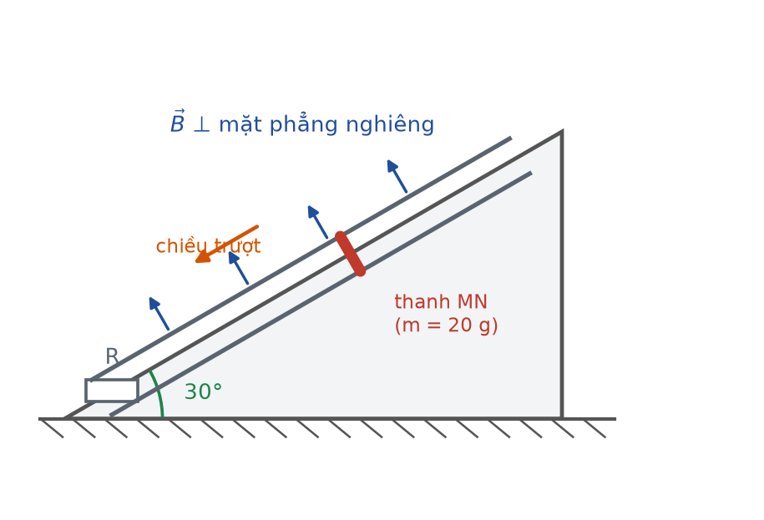
Thanh dẫn trên hai ray nghiêng
A. 1,6 m/s. B. 4,0 m/s. C. 3,0 m/s. D. 1,2 m/s.
Câu 7. Một khung dây vuông cạnh 40 cm chuyển động đều 5,0 m/s đi qua vùng từ trường đều rộng 24 cm. Tổng thời gian CÓ dòng điện cảm ứng trong khung bằng

Khung dây đi qua vùng từ trường
A. 0,096 s. B. 0,048 s. C. 0,128 s. D. 0,032 s.
Câu 8. Một máy biến áp lí tưởng có điện áp sơ cấp không đổi 240 V. Khi cuộn thứ cấp có N vòng thì điện áp thứ cấp là 30 V; khi quấn thêm 20 vòng thì điện áp là 35 V. Số vòng cuộn sơ cấp bằng

Sơ đồ máy biến áp
A. 960 vòng. B. 720 vòng. C. 1200 vòng. D. 480 vòng.
Câu 9. Một nhà máy truyền công suất không đổi. Ở điện áp U hiệu suất 84 %, cấp cho 8400 hộ dân. Tăng điện áp lên 2U thì số hộ được cấp điện bằng

Truyền tải điện năng
A. 9600 hộ. B. 9200 hộ. C. 9000 hộ. D. 10 000 hộ.
Câu 10. Dùng prôtôn có động năng 5,45 MeV bắn vào ⁹₄Be đứng yên, sinh hạt α (động năng 4,00 MeV, vuông góc phương prôtôn) và ⁶₃Li. Tỉ số động năng của hạt α và hạt liti xấp xỉ
A. 1,12. B. 0,89. C. 1,50. D. 0,67.
Câu 11. Một mẫu chứa hai đồng vị X (T = 2,0 giờ) và Y (T = 8,0 giờ), ban đầu số hạt nhân bằng nhau. Sau 8,0 giờ, số hạt nhân Y gấp bao nhiêu lần số hạt nhân X?
A. 8 lần. B. 4 lần. C. 2 lần. D. 16 lần.
Câu 12. Một mẫu đá chứa ²³⁸U (T = 4,5 tỉ năm) và ²⁰⁶Pb với tỉ số khối lượng Pb/U bằng 0,80. Tuổi mẫu đá xấp xỉ (ln2 ≈ 0,693)
A. 3,2 tỉ năm. B. 4,0 tỉ năm. C. 4,5 tỉ năm. D. 5,4 tỉ năm.
Câu 13. Một nguồn nhiệt đồng vị chứa 3,0 gam ²¹⁰Po (T = 138 ngày), mỗi phân rã toả 5,4 MeV. Công suất ban đầu xấp xỉ (Nₐ = 6,02·10²³; 1 MeV = 1,6·10⁻¹³ J; ln2 ≈ 0,693)
A. 216 W. B. 864 W. C. 432 W. D. 144 W.
Câu 14. Một chất phóng xạ có chu kì bán rã T. Số hạt nhân phân rã trong khoảng từ 0 đến T so với khoảng từ T đến 2T và từ 2T đến 3T lập thành dãy
A. 1 : 1 : 1. B. 1 : 2 : 4. C. 4 : 2 : 1. D. 2 : 1 : 1.
Câu 15. Trong phản ứng nhiệt hạch ²₁H + ³₁H → ⁴₂He + ¹₀n toả 17,6 MeV, tỉ số động năng của nơtron và hạt nhân heli bằng

Phản ứng nhiệt hạch
A. 1 : 4. B. 1 : 1. C. 4 : 1. D. 5 : 1.
Câu 16. Một lò phản ứng có công suất điện 1000 MW, hiệu suất 33 %. Khối lượng ²³⁵U tiêu thụ trong một năm (365 ngày) xấp xỉ (200 MeV mỗi phân hạch)

Sơ đồ nhà máy điện hạt nhân
A. 580 kg. B. 390 kg. C. 2320 kg. D. 1166 kg.
Câu 17. Một mẫu chất phóng xạ nguyên chất, sau thời gian t có 36 % số hạt nhân đã phân rã. Sau thời gian 2t, phần trăm số hạt nhân đã phân rã bằng
A. 40,96 %. B. 64,0 %. C. 72,0 %. D. 59,0 %.
Câu 18. Khi nói về độ hụt khối và năng lượng liên kết, phát biểu nào SAI?

Năng lượng liên kết riêng
A. Độ hụt khối của mọi hạt nhân bền đều dương.
B. Năng lượng liên kết riêng là năng lượng liên kết tính trên một nuclêôn.
C. Năng lượng liên kết bằng tích độ hụt khối với bình phương tốc độ ánh sáng.
D. Hạt nhân có độ hụt khối lớn hơn thì luôn bền vững hơn.
PHẦN II. Câu trắc nghiệm đúng sai
Thí sinh trả lời từ câu 1 đến câu 4. Trong mỗi ý a), b), c), d) ở mỗi câu, thí sinh chọn đúng hoặc sai.
Câu 1. Thả m kg nước đá ở −10 °C vào 2,0 kg nước ở 40 °C trong bình cách nhiệt. Cho c(đá) = 2100, c(nước) = 4200 J/(kg·K); λ = 3,4·10⁵ J/kg.
a) Nhiệt lượng tối đa mà nước nhả ra là 336 kJ.
b) Nhiệt lượng cần để m kg đá từ −10 °C tan hết là 361 000·m (J).
c) Khối lượng đá lớn nhất để đá tan hết xấp xỉ 0,931 kg.
d) Nếu thả 1,2 kg nước đá thì nhiệt độ cân bằng vẫn trên 0 °C.
Câu 2. Hai bình A (2,0 L) và B (3,0 L) nối bằng ống nhỏ có khoá, cùng nhiệt độ. Bình A chứa khí ở 3,0·10⁵ Pa, bình B chứa cùng loại khí ở 1,0·10⁵ Pa.
a) Số mol khí trong mỗi bình tỉ lệ với tích p·V của bình đó.
b) Tổng “số mol quy đổi” là 9,0·10⁵ Pa·L.
c) Sau khi mở khoá, áp suất chung là 1,8·10⁵ Pa.
d) Áp suất chung bằng trung bình cộng hai áp suất ban đầu, tức 2,0·10⁵ Pa.
Câu 3. Một khung dây vuông cạnh 40 cm, điện trở 0,80 Ω, chuyển động đều 5,0 m/s đi qua vùng từ trường đều rộng 24 cm, B = 0,50 T.
Khung dây đi qua vùng từ trường
a) Vì bề rộng vùng nhỏ hơn cạnh khung nên có giai đoạn không có dòng cảm ứng.
b) Tổng thời gian có dòng cảm ứng là 0,096 s.
c) Cường độ dòng cảm ứng lúc khung đi vào là 1,25 A.
d) Giai đoạn không có dòng cảm ứng kéo dài 0,048 s.
Câu 4. Một nguồn nhiệt đồng vị chứa 3,0 gam ²¹⁰Po (chu kì bán rã 138 ngày), mỗi phân rã toả 5,4 MeV. Cho Nₐ = 6,02·10²³ mol⁻¹; 1 MeV = 1,6·10⁻¹³ J; ln2 ≈ 0,693.
a) Số hạt nhân ban đầu xấp xỉ 8,60·10²¹ hạt.
b) Công suất ban đầu của nguồn xấp xỉ 432 W.
c) Sau 276 ngày, công suất của nguồn còn khoảng 108 W.
d) Tổng năng lượng nguồn toả ra cho tới khi hết hẳn xấp xỉ 3,7·10⁹ J.
PHẦN III. Câu trắc nghiệm trả lời ngắn
Thí sinh trả lời từ câu 1 đến câu 6.
Câu 1. Thả m kg nước đá ở −15 °C vào 3,0 kg nước ở 35 °C trong bình cách nhiệt. Khối lượng nước đá lớn nhất để đá tan hết bằng bao nhiêu kilôgam (làm tròn đến chữ số thập phân thứ ba)? Cho c(đá) = 2100, c(nước) = 4200 J/(kg·K); λ = 3,4·10⁵ J/kg.
Đáp số: ..................................
Câu 2. Hai bình A (3,0 L) và B (5,0 L) nối bằng ống nhỏ có khoá, cùng nhiệt độ. Bình A chứa khí ở 4,0·10⁵ Pa, bình B chứa cùng loại khí ở 2,0·10⁵ Pa. Sau khi mở khoá, áp suất chung bằng bao nhiêu (viết dưới dạng x·10⁵ Pa, chỉ ghi giá trị x, làm tròn đến chữ số thập phân thứ hai)?
Đáp số: ..................................
Câu 3. Một khung dây vuông cạnh 50 cm, chuyển động đều 4,0 m/s đi qua vùng từ trường đều rộng 30 cm. Tổng thời gian CÓ dòng điện cảm ứng trong khung bằng bao nhiêu giây (làm tròn đến chữ số thập phân thứ ba)?
Đáp số: ..................................
Câu 4. Dùng prôtôn có động năng 6,00 MeV bắn vào hạt nhân ⁹₄Be đứng yên, sinh ra hạt α bay vuông góc với phương prôtôn và hạt nhân ⁶₃Li. Biết động năng hạt α là 4,50 MeV. Động năng của hạt nhân liti bằng bao nhiêu MeV?
Đáp số: ..................................
Câu 5. Một nhà máy truyền công suất không đổi. Ở điện áp U hiệu suất 75 %, cấp cho 7500 hộ dân. Tăng điện áp lên 5U thì cấp được cho bao nhiêu hộ dân?
Đáp số: ..................................
Câu 6. Một mẫu chất phóng xạ nguyên chất, sau thời gian t có 20 % số hạt nhân đã phân rã. Sau thời gian 3t, phần trăm số hạt nhân đã phân rã bằng bao nhiêu phần trăm (làm tròn đến chữ số thập phân thứ nhất)?
Đáp số: ..................................
----- HẾT TH-Đề 26 -----

BỘ ĐỀ THI THỬ TỐT NGHIỆP THPT 2026 – PHẦN VI (ĐỀ 26 → 30)
TH-Đề 27 – ĐỀ THI THỬ SỐ 27
Mức độ: Khó – phân loại | Thời gian làm bài: 50 phút | Thang điểm: 10
Trọng tâm: Bài toán hệ thống, tối ưu hoá và phân tích năng lượng nhiều tầng
PHẦN I. Câu trắc nghiệm nhiều phương án lựa chọn
Thí sinh trả lời từ câu 1 đến câu 18. Mỗi câu hỏi thí sinh chỉ chọn một phương án.
Câu 1. Một bình cách nhiệt chứa 1,5 kg nước ở 60 °C. Thả vào đó một khối nước đá ở 0 °C, nhiệt độ cân bằng là 20 °C. Khối lượng nước đá đã thả xấp xỉ
A. 0,54 kg. B. 0,594 kg. C. 0,72 kg. D. 0,45 kg.
Câu 2. Một động cơ nhiệt lí tưởng làm việc giữa nguồn nóng 500 K và nguồn lạnh 300 K. Hiệu suất lí thuyết cực đại bằng
A. 80 %. B. 60 %. C. 40 %. D. 30 %.
Câu 3. Một khối khí lí tưởng thực hiện chu trình gồm hai đẳng nhiệt và hai đẳng tích. Sau một chu trình, tổng nhiệt lượng khí nhận được
A. bằng 0.
B. bằng công mà khí sinh ra.
C. bằng độ tăng nội năng.
D. luôn âm.
Câu 4. Một bình 12 L chứa khí ở 27 °C, áp suất 5,0·10⁵ Pa. Lấy bớt khí và hạ nhiệt độ xuống 7 °C sao cho áp suất còn 3,0·10⁵ Pa. Phần trăm khối lượng khí còn lại bằng
A. 60,0 %. B. 64,3 %. C. 72,0 %. D. 55,6 %.
Câu 5. Một khối khí lí tưởng có 0,50 mol ở 27 °C. Nếu cung cấp nhiệt lượng để nhiệt độ tăng lên 127 °C trong điều kiện đẳng tích thì nội năng tăng, còn thể tích
A. tăng. B. không đổi. C. giảm. D. tăng gấp đôi.
Câu 6. Một thanh dẫn dài 60 cm, khối lượng 180 g nằm trên hai ray nằm ngang có hệ số ma sát 0,20 trong từ trường đều thẳng đứng B = 0,60 T. Cường độ dòng điện để thanh chuyển động với gia tốc 2,0 m/s² bằng (g = 10 m/s²)

Thanh dẫn trên hai ray
A. 2,0 A. B. 1,0 A. C. 1,6 A. D. 2,4 A.
Câu 7. Một khung dây kín rơi thẳng đứng đi ra khỏi vùng từ trường đều. Nếu tăng gấp đôi khối lượng khung (giữ nguyên kích thước và điện trở) thì tốc độ giới hạn
A. tăng gấp đôi. B. không đổi. C. giảm một nửa. D. tăng gấp bốn.
Câu 8. Một máy biến áp lí tưởng có ba cuộn: sơ cấp 1000 vòng nối vào 200 V; hai cuộn thứ cấp 150 vòng và 250 vòng nối với hai điện trở 9,0 Ω và 25 Ω. Công suất tổng bằng
Sơ đồ máy biến áp
A. 200 W. B. 100 W. C. 150 W. D. 250 W.
Câu 9. Điện năng truyền qua hai cấp biến áp: tăng áp 1 : 30 rồi hạ áp 25 : 1. Điện áp máy phát 6,0 kV, công suất 4,5 MW, điện trở đường dây 12 Ω. Điện áp đầu ra của máy hạ áp xấp xỉ
Sơ đồ truyền tải điện năng
A. 7188 V. B. 7200 V. C. 7000 V. D. 7250 V.
Câu 10. Một hạt nhân ²³⁴₉₀Th đứng yên phóng xạ α, toả 4,80 MeV. Động năng hạt α xấp xỉ (coi khối lượng tỉ lệ số khối)
A. 4,72 MeV. B. 4,60 MeV. C. 4,80 MeV. D. 0,08 MeV.
Câu 11. Một mẫu chất phóng xạ có chu kì bán rã 7,0 ngày. Sau bao lâu thì tỉ số giữa số hạt nhân con và số hạt nhân mẹ còn lại bằng 3?
A. 7,0 ngày. B. 14,0 ngày. C. 21,0 ngày. D. 28,0 ngày.
Câu 12. Một mẫu chứa hai đồng vị phóng xạ có cùng số hạt nhân ban đầu, chu kì bán rã lần lượt 5,0 giờ và 15 giờ. Sau 15 giờ, tỉ số số hạt nhân đồng vị thứ nhất trên thứ hai bằng
A. 1 : 2. B. 1 : 8. C. 1 : 4. D. 1 : 3.
Câu 13. Cho phản ứng ²³⁵₉₂U + ¹₀n → ⁹⁵₄₀Zr + ¹³⁸₅₂Te + k·¹₀n. Giá trị của k bằng

Phản ứng phân hạch
A. 2. B. 4. C. 3. D. 1.
Câu 14. Một nguồn phóng xạ có công suất ban đầu 320 W và chu kì bán rã 18 năm. Sau 54 năm, công suất còn
A. 80 W. B. 160 W. C. 40 W. D. 20 W.
Câu 15. Trong chuỗi phân rã ²³⁸U → ²⁰⁶Pb, số nơtron của hạt nhân giảm nhiều hơn số prôtôn bao nhiêu đơn vị?
A. 8. B. 6. C. 10. D. 12.
Câu 16. Một mẫu chất phóng xạ nguyên chất có độ phóng xạ ban đầu H₀ và chu kì bán rã T. Số phân rã xảy ra trong khoảng thời gian từ 0 đến T bằng
A. H₀·T. B. H₀·T/2. C. H₀·T/ln2. D. H₀·T/(2·ln2).
Câu 17. Nếu năng lượng liên kết riêng của các mảnh vỡ lớn hơn của hạt nhân mẹ 0,85 MeV/nuclêôn thì phân hạch một hạt nhân ²³⁵U toả ra xấp xỉ
Năng lượng liên kết riêng
A. 100 MeV. B. 150 MeV. C. 300 MeV. D. 200 MeV.
Câu 18. Trong bốn phát biểu sau về nhiệt động lực học, phát biểu nào SAI?
A. Nội năng là hàm trạng thái.
B. Trong chu trình kín, độ biến thiên nội năng bằng không.
C. Nhiệt truyền tự phát từ vật nóng sang vật lạnh.
D. Có thể chế tạo động cơ nhiệt chuyển hoàn toàn nhiệt thành công.
PHẦN II. Câu trắc nghiệm đúng sai
Thí sinh trả lời từ câu 1 đến câu 4. Trong mỗi ý a), b), c), d) ở mỗi câu, thí sinh chọn đúng hoặc sai.
Câu 1. Một động cơ nhiệt hoạt động giữa nguồn nóng 600 K và nguồn lạnh 300 K, mỗi chu trình nhận 2000 J từ nguồn nóng và sinh công 700 J.
a) Hiệu suất thực tế của động cơ là 35 %.
b) Hiệu suất lí thuyết cực đại là 50 %.
c) Hiệu suất thực tế nhỏ hơn hiệu suất lí thuyết cực đại.
d) Có thể cải tiến động cơ để hiệu suất đạt 60 % mà vẫn giữ hai nguồn nhiệt đó.
Câu 2. Một bình 12 L chứa khí lí tưởng ở 27 °C, áp suất 5,0·10⁵ Pa. Sau khi lấy bớt khí và hạ nhiệt độ xuống 7 °C, áp suất còn 3,0·10⁵ Pa.
a) Nhiệt độ đầu và cuối lần lượt là 300 K và 280 K.
b) Khối lượng khí trong bình tỉ lệ với tỉ số p/T.
c) Khối lượng khí còn lại chiếm khoảng 64,3 % ban đầu.
d) Phần khí đã lấy ra chiếm 40 % khối lượng ban đầu.
Câu 3. Điện năng truyền qua hai cấp biến áp: máy tăng áp tỉ số 1 : 30 và máy hạ áp tỉ số 25 : 1. Điện áp máy phát 6,0 kV, công suất truyền 4,5 MW, điện trở đường dây 12 Ω.
Sơ đồ truyền tải điện năng
a) Điện áp ở đầu đường dây là 180 kV.
b) Cường độ dòng điện trên đường dây là 25 A.
c) Công suất hao phí trên đường dây là 7,5 kW.
d) Điện áp đầu ra của máy hạ áp đúng bằng 7200 V.
Câu 4. Xét chuỗi phân rã từ ²³⁸₉₂U tới hạt nhân bền ²⁰⁶₈₂Pb.
a) Số prôtôn giảm 10 đơn vị.
b) Số nơtron giảm 22 đơn vị.
c) Chuỗi gồm 8 lần phân rã α và 6 lần phân rã β⁻.
d) Mỗi lần phân rã β⁻ làm số nơtron tăng thêm một đơn vị.
PHẦN III. Câu trắc nghiệm trả lời ngắn
Thí sinh trả lời từ câu 1 đến câu 6.
Câu 1. Một bình cách nhiệt chứa 2,0 kg nước ở 70 °C. Thả vào đó một khối nước đá ở 0 °C, nhiệt độ cân bằng là 25 °C. Khối lượng nước đá đã thả bằng bao nhiêu kilôgam (làm tròn đến chữ số thập phân thứ ba)? Cho λ = 3,4·10⁵ J/kg; c = 4200 J/(kg·K).
Đáp số: ..................................
Câu 2. Một bình 15 L chứa khí lí tưởng ở 27 °C, áp suất 4,0·10⁵ Pa. Sau khi lấy bớt khí và hạ nhiệt độ xuống −13 °C, áp suất còn 2,6·10⁵ Pa. Khối lượng khí còn lại chiếm bao nhiêu phần trăm khối lượng ban đầu (làm tròn đến chữ số thập phân thứ nhất)?
Đáp số: ..................................
Câu 3. Một khung dây vuông cạnh 25 cm, khối lượng 40 g, điện trở 0,20 Ω rơi thẳng đứng đi ra khỏi vùng từ trường đều B = 0,50 T. Tốc độ giới hạn của khung bằng bao nhiêu mét trên giây? Lấy g = 10 m/s².
Đáp số: ..................................
Câu 4. Một máy biến áp lí tưởng có cuộn sơ cấp 1200 vòng nối vào 240 V và hai cuộn thứ cấp 180 vòng và 300 vòng nối với hai điện trở 12 Ω và 30 Ω. Công suất tổng mà máy tiêu thụ bằng bao nhiêu oát?
Đáp số: ..................................
Câu 5. Một hạt nhân ²³⁰₉₀Th đứng yên phóng xạ α, toả 4,77 MeV. Động năng của hạt α bằng bao nhiêu MeV (làm tròn đến chữ số thập phân thứ hai)? Coi khối lượng tỉ lệ với số khối.
Đáp số: ..................................
Câu 6. Một nguồn phóng xạ có độ phóng xạ ban đầu 4,0·10⁵ Bq và chu kì bán rã 6,0 giờ. Tổng số phân rã xảy ra cho tới khi mẫu phân rã hết bằng bao nhiêu (viết dưới dạng x·10¹⁰, chỉ ghi giá trị x, làm tròn đến chữ số thập phân thứ nhất)? Lấy ln2 ≈ 0,693.
Đáp số: ..................................
----- HẾT TH-Đề 27 -----

BỘ ĐỀ THI THỬ TỐT NGHIỆP THPT 2026 – PHẦN VI (ĐỀ 26 → 30)
TH-Đề 28 – ĐỀ THI THỬ SỐ 28
Mức độ: Khó – phân loại | Thời gian làm bài: 50 phút | Thang điểm: 10
Trọng tâm: Bài toán ghép nhiều chương, đòi hỏi lập hệ phương trình và biện luận
PHẦN I. Câu trắc nghiệm nhiều phương án lựa chọn
Thí sinh trả lời từ câu 1 đến câu 18. Mỗi câu hỏi thí sinh chỉ chọn một phương án.
Câu 1. Trộn ba khối nước: 1,0 kg ở 20 °C, 2,0 kg ở 40 °C và 3,0 kg ở 80 °C. Nhiệt độ cân bằng bằng
A. 50,0 °C. B. 56,7 °C. C. 46,7 °C. D. 60,0 °C.
Câu 2. Một bếp cung cấp nhiệt với công suất không đổi. Đun 1,0 kg nước đá ở −20 °C, sau 100 s nước đá đạt 0 °C. Thời gian tiếp theo để đá tan hết bằng (c(đá) = 2100 J/(kg·K); λ = 3,4·10⁵ J/kg)
A. 405 s. B. 810 s. C. 1620 s. D. 202 s.
Câu 3. Một khối khí lí tưởng có 0,20 mol ở 27 °C, thể tích 4,155 L. Nếu nung nóng đẳng áp tới thể tích 8,310 L thì nhiệt độ cuối bằng
A. 327 °C. B. 600 °C. C. 54 °C. D. 873 °C.
Câu 4. Trong bài trên, áp suất khí bằng (R = 8,31 J/(mol·K))
A. 0,60·10⁵ Pa. B. 1,2·10⁵ Pa. C. 2,4·10⁵ Pa. D. 0,30·10⁵ Pa.
Câu 5. Hai bình A và B cùng thể tích, cùng nhiệt độ, chứa cùng loại khí với áp suất 2,0·10⁵ Pa và 6,0·10⁵ Pa. Nối hai bình bằng ống nhỏ. Áp suất chung bằng
A. 3,0·10⁵ Pa. B. 8,0·10⁵ Pa. C. 4,0·10⁵ Pa. D. 2,0·10⁵ Pa.
Câu 6. Một đoạn dây dẫn dài 30 cm, khối lượng 45 g được treo nằm ngang bằng hai sợi dây mảnh trong từ trường đều nằm ngang vuông góc với đoạn dây. Muốn lực căng hai sợi dây giảm còn một nửa so với khi không có dòng thì tích B·I phải bằng (g = 10 m/s²)
A. 0,75. B. 1,50. C. 0,375. D. 0,15.
Câu 7. Một khung dây kín hình vuông cạnh a chuyển động đều với tốc độ v đi vào vùng từ trường đều B, điện trở R. Nếu đồng thời tăng a lên gấp đôi và giảm v còn một nửa thì cường độ dòng cảm ứng
A. không đổi. B. tăng gấp đôi. C. giảm một nửa. D. tăng gấp bốn.
Câu 8. Một máy biến áp lí tưởng có cuộn sơ cấp 800 vòng. Khi mắc vào mạng 220 V, cuộn thứ cấp cho điện áp 55 V. Nếu muốn điện áp thứ cấp là 33 V thì phải BỚT đi bao nhiêu vòng ở cuộn thứ cấp?
Sơ đồ máy biến áp
A. 120 vòng. B. 100 vòng. C. 80 vòng. D. 60 vòng.
Câu 9. Truyền công suất 7,2 MW ở điện áp 36 kV trên đường dây có điện trở 9,0 Ω. Hiệu suất truyền tải bằng
Truyền tải điện năng
A. 90,0 %. B. 95,0 %. C. 97,5 %. D. 99,0 %.
Câu 10. Hạt nhân X có số khối A và năng lượng liên kết riêng ε; hạt nhân Y có số khối 2A và năng lượng liên kết riêng 0,9ε. Tỉ số năng lượng liên kết của Y so với X bằng
A. 0,90. B. 2,00. C. 1,80. D. 0,45.
Câu 11. Một mẫu chất phóng xạ nguyên chất. Sau 30 phút, số hạt nhân còn lại bằng 1/8 ban đầu. Sau 50 phút kể từ lúc đầu, số hạt nhân còn lại chiếm
A. 3,1 %. B. 6,3 %. C. 1,6 %. D. 12,5 %.
Câu 12. Một hạt nhân đứng yên phân rã thành hai hạt có số khối 4 và 208. Tỉ số tốc độ của hạt nhẹ so với hạt nặng bằng
A. 4 : 208.
B. 1 : 52.
C. 52 : 1.
D. 208 : 4 lần bình phương.
Câu 13. Một lò phản ứng cần thay nhiên liệu khi đã tiêu thụ 1,5 tấn ²³⁵U. Nếu công suất nhiệt là 2500 MW thì thời gian giữa hai lần thay nhiên liệu xấp xỉ (200 MeV mỗi phân hạch)
Sơ đồ nhà máy điện hạt nhân
A. 285 ngày. B. 142 ngày. C. 1140 ngày. D. 569 ngày.
Câu 14. Một chất phóng xạ có chu kì bán rã T. Sau khoảng thời gian nào thì số hạt nhân đã phân rã gấp 9 lần số hạt nhân còn lại (ln2 ≈ 0,693)?
A. 3,00·T. B. 3,32·T. C. 3,50·T. D. 4,00·T.
Câu 15. Một mẫu chứa hai đồng vị phóng xạ có cùng độ phóng xạ ban đầu, chu kì bán rã 2,0 giờ và 6,0 giờ. Sau 6,0 giờ, độ phóng xạ tổng so với ban đầu chiếm
A. 31,25 %. B. 50,00 %. C. 12,50 %. D. 62,50 %.
Câu 16. Trong phản ứng hạt nhân toả năng lượng ΔE, nếu hai hạt tới đứng yên và hai hạt sinh ra có số khối A₁ và A₂ thì động năng hạt thứ nhất bằng
A. ΔE·A₁/(A₁ + A₂). B. ΔE·A₁/A₂. C. ΔE/2. D. ΔE·A₂/(A₁ + A₂).
Câu 17. Một nguồn phóng xạ dùng trong y tế phải có độ phóng xạ tối thiểu 500 MBq khi sử dụng. Nếu khi xuất xưởng độ phóng xạ là 8000 MBq và chu kì bán rã 3,0 ngày thì thời hạn sử dụng tối đa bằng
A. 9,0 ngày. B. 6,0 ngày. C. 15,0 ngày. D. 12,0 ngày.
Câu 18. Trong bốn nhận định sau về nhiệt và công, nhận định nào ĐÚNG?
A. Nhiệt lượng là một hàm trạng thái.
B. Cả nhiệt lượng và công đều là hàm trạng thái.
C. Công là hàm trạng thái.
D. Nội năng là hàm trạng thái, còn nhiệt lượng và công phụ thuộc quá trình.
PHẦN II. Câu trắc nghiệm đúng sai
Thí sinh trả lời từ câu 1 đến câu 4. Trong mỗi ý a), b), c), d) ở mỗi câu, thí sinh chọn đúng hoặc sai.
Câu 1. Một bếp cung cấp nhiệt với công suất không đổi, đun 1,0 kg nước đá ở −20 °C. Sau 100 giây nước đá đạt 0 °C. Cho c(đá) = 2100, c(nước) = 4200 J/(kg·K); λ = 3,4·10⁵ J/kg.
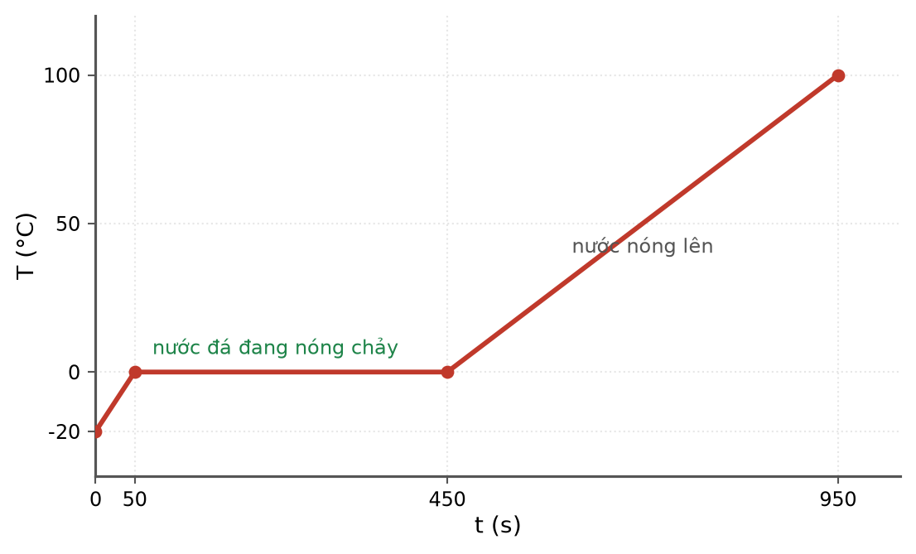
Đồ thị nhiệt độ theo thời gian
a) Công suất của bếp là 420 W.
b) Thời gian để nước đá tan hết xấp xỉ 810 giây.
c) Thời gian đun nước từ 0 °C tới sôi xấp xỉ 1000 giây.
d) Giai đoạn làm tan nước đá tốn nhiều thời gian nhất trong ba giai đoạn.
Câu 2. Một máy biến áp lí tưởng có cuộn sơ cấp 800 vòng mắc vào mạng 220 V, cuộn thứ cấp cho điện áp 55 V.
Sơ đồ máy biến áp
a) Số vòng của cuộn thứ cấp là 200 vòng.
b) Đây là máy hạ áp.
c) Muốn điện áp thứ cấp còn 33 V thì phải bớt 80 vòng.
d) Nếu nối cuộn 200 vòng vào mạng 220 V thì cuộn 800 vòng cho điện áp 55 V.
Câu 3. Một lò phản ứng công suất nhiệt 2500 MW dùng ²³⁵U, mỗi phân hạch toả 200 MeV. Cho 1 MeV = 1,6·10⁻¹³ J; Nₐ = 6,02·10²³ mol⁻¹.
Sơ đồ nhà máy điện hạt nhân
a) Số phân hạch mỗi giây xấp xỉ 7,81·10¹⁹.
b) Số hạt nhân trong 1,5 tấn ²³⁵U xấp xỉ 3,84·10²⁷ hạt.
c) Thời gian để tiêu thụ hết 1,5 tấn nhiên liệu xấp xỉ 569 ngày.
d) Nếu tăng công suất nhiệt lên gấp đôi thì thời gian giữa hai lần thay nhiên liệu cũng tăng gấp đôi.
Câu 4. Một mẫu chứa hai đồng vị phóng xạ độc lập có cùng độ phóng xạ ban đầu H₀, chu kì bán rã 2,0 giờ và 6,0 giờ.
a) Sau 6,0 giờ, độ phóng xạ của đồng vị thứ nhất còn H₀/8.
b) Sau 6,0 giờ, độ phóng xạ của đồng vị thứ hai còn H₀/2.
c) Sau 6,0 giờ, tổng độ phóng xạ bằng 5H₀/8.
d) Sau 6,0 giờ, tổng độ phóng xạ còn đúng một nửa giá trị ban đầu.
PHẦN III. Câu trắc nghiệm trả lời ngắn
Thí sinh trả lời từ câu 1 đến câu 6.
Câu 1. Trộn ba khối nước: 2,0 kg ở 15 °C, 3,0 kg ở 45 °C và 5,0 kg ở 75 °C. Nhiệt độ cân bằng bằng bao nhiêu độ Celsius (làm tròn đến chữ số thập phân thứ nhất)?
Đáp số: ..................................
Câu 2. Hai bình cùng thể tích, cùng nhiệt độ, chứa cùng loại khí ở áp suất 3,0·10⁵ Pa và 9,0·10⁵ Pa. Nối hai bình lại. Áp suất chung bằng bao nhiêu (viết dưới dạng x·10⁵ Pa, chỉ ghi giá trị x)?
Đáp số: ..................................
Câu 3. Một đoạn dây dẫn dài 40 cm, khối lượng 60 g được treo nằm ngang bằng hai sợi dây mảnh trong từ trường đều nằm ngang vuông góc với đoạn dây. Muốn lực căng hai sợi dây bằng một phần ba giá trị khi không có dòng thì tích B·I phải bằng bao nhiêu (đơn vị SI, làm tròn đến chữ số thập phân thứ nhất)? Lấy g = 10 m/s².
Đáp số: ..................................
Câu 4. Truyền công suất 9,6 MW ở điện áp 48 kV trên đường dây có điện trở 12 Ω. Hiệu suất truyền tải bằng bao nhiêu phần trăm?
Đáp số: ..................................
Câu 5. Một mẫu chất phóng xạ nguyên chất. Sau 40 phút, số hạt nhân còn lại bằng 1/16 ban đầu. Sau 70 phút kể từ lúc đầu, số hạt nhân còn lại chiếm bao nhiêu phần trăm (làm tròn đến chữ số thập phân thứ nhất)?
Đáp số: ..................................
Câu 6. Một chất phóng xạ có chu kì bán rã T. Sau khoảng thời gian bằng bao nhiêu lần T thì số hạt nhân đã phân rã gấp 19 lần số hạt nhân còn lại (làm tròn đến chữ số thập phân thứ hai)? Lấy ln2 ≈ 0,693.
Đáp số: ..................................
----- HẾT TH-Đề 28 -----

BỘ ĐỀ THI THỬ TỐT NGHIỆP THPT 2026 – PHẦN VI (ĐỀ 26 → 30)
TH-Đề 29 – ĐỀ THI THỬ SỐ 29
Mức độ: Khó – phân loại | Thời gian làm bài: 50 phút | Thang điểm: 10
Trọng tâm: Tổng hợp bốn chương, chú trọng bài toán nhiều giai đoạn và biện luận điều kiện
PHẦN I. Câu trắc nghiệm nhiều phương án lựa chọn
Thí sinh trả lời từ câu 1 đến câu 18. Mỗi câu hỏi thí sinh chỉ chọn một phương án.
Câu 1. Thả 0,50 kg nước đá ở 0 °C vào 2,0 kg nước ở 30 °C trong bình cách nhiệt. Cho c(nước) = 4200 J/(kg·K); λ = 3,4·10⁵ J/kg. Nhiệt độ cân bằng bằng
A. 0 °C. B. 7,8 °C. C. 15,6 °C. D. 3,9 °C.
Câu 2. Một lượng khí giãn nở đẳng áp ở áp suất 2,0·10⁵ Pa, thể tích tăng từ 3,0 L lên 8,0 L và nhận nhiệt lượng 1500 J. Độ biến thiên nội năng của khí bằng
A. 1000 J. B. 2500 J. C. 500 J. D. −500 J.
Câu 3. Mỗi lần bơm đưa được 80 cm³ khí ở áp suất 1,0·10⁵ Pa vào một ruột xe có thể tích 2000 cm³ đang chứa khí ở chính áp suất đó. Sau 50 lần bơm, áp suất khí trong ruột xe bằng (nhiệt độ và thể tích ruột xe không đổi)
A. 3,0·10⁵ Pa. B. 2,0·10⁵ Pa. C. 4,0·10⁵ Pa. D. 2,5·10⁵ Pa.
Câu 4. Động năng tịnh tiến trung bình của một phân tử khí lí tưởng ở 27 °C bằng (k = 1,38·10⁻²³ J/K)
A. 4,14·10⁻²¹ J. B. 2,07·10⁻²¹ J. C. 1,24·10⁻²⁰ J. D. 6,21·10⁻²¹ J.
Câu 5. Nung nóng đẳng tích một lượng khí lí tưởng từ 27 °C lên 87 °C. Áp suất khí tăng thêm
A. 10 %. B. 20 %. C. 25 %. D. 60 %.
Câu 6. Hai dây dẫn thẳng dài song song cách nhau 20 cm mang dòng điện cùng chiều I₁ = 5,0 A và I₂ = 10 A. Biết cảm ứng từ do dòng thẳng dài gây ra tại điểm cách dây r là B = 2·10⁻⁷·I/r. Điểm có cảm ứng từ tổng hợp bằng không nằm cách dây thứ nhất
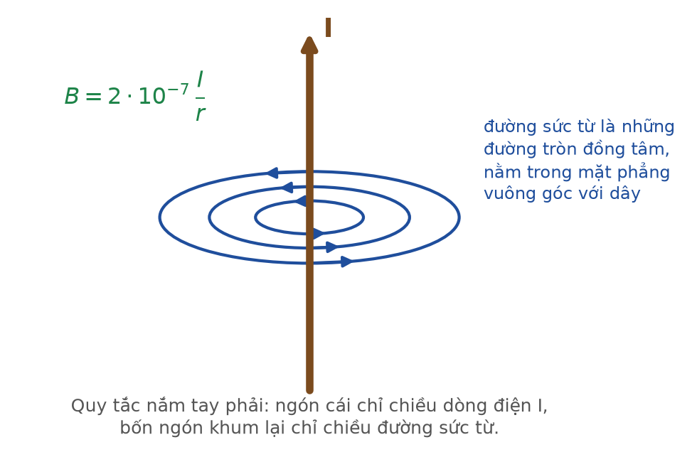
Từ trường của dòng điện thẳng
A. 6,7 cm. B. 13,3 cm. C. 10,0 cm. D. 20,0 cm.
Câu 7. Một đoạn dây dẫn dài 20 cm mang dòng điện 4,0 A đặt trong từ trường đều B = 0,50 T sao cho dây hợp với đường sức một góc 30°. Lực từ tác dụng lên đoạn dây bằng
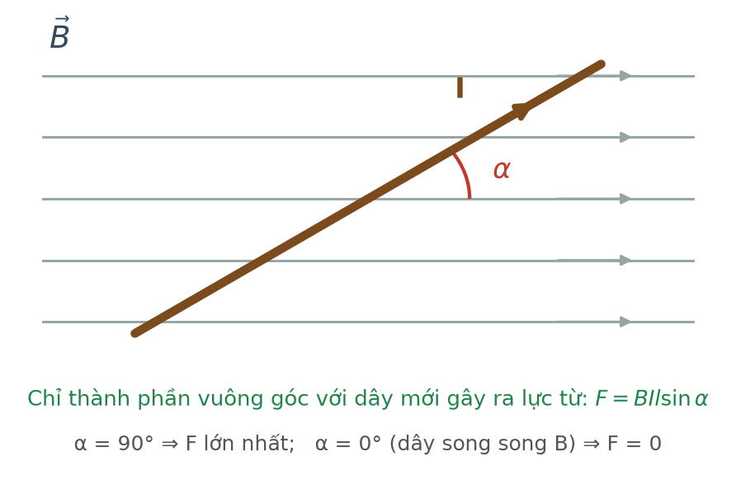
Góc giữa dây dẫn và đường sức
A. 0,40 N. B. 0,35 N. C. 0,20 N. D. 0,10 N.
Câu 8. Một khung dây 200 vòng, diện tích mỗi vòng 100 cm², đặt vuông góc với từ trường đều. Cảm ứng từ tăng đều từ 0 đến 0,40 T trong 0,20 s. Suất điện động cảm ứng bằng
A. 0,40 V. B. 1,00 V. C. 2,00 V. D. 4,00 V.
Câu 9. Đặt điện áp u = 220√2·cos(100πt) (V) vào hai đầu điện trở R = 110 Ω. Công suất toả nhiệt trên điện trở bằng
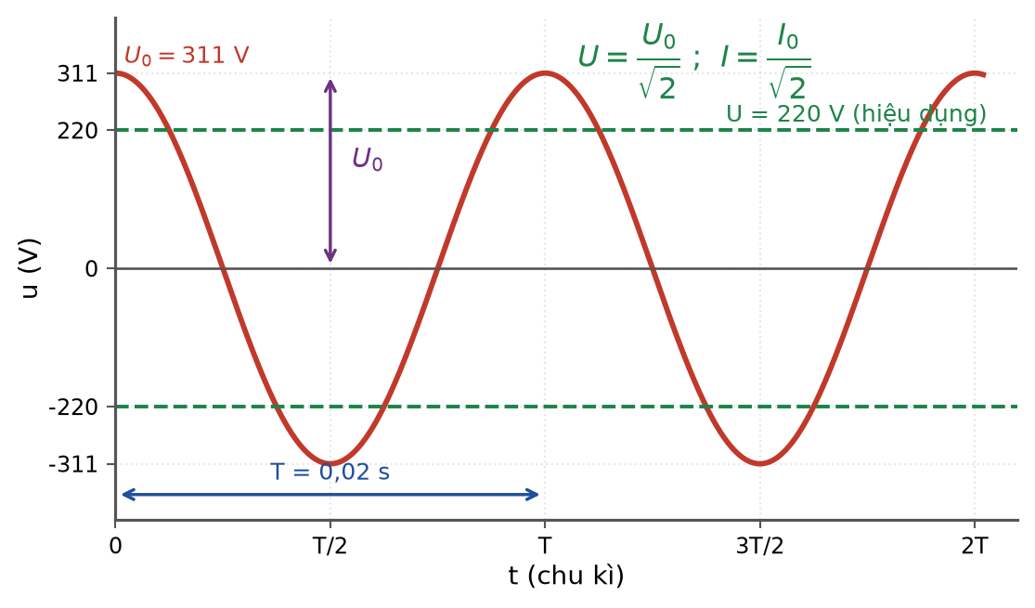
Giá trị hiệu dụng của điện áp xoay chiều
A. 220 W. B. 440 W. C. 880 W. D. 110 W.
Câu 10. Một máy phát điện xoay chiều có rôto gồm 4 cặp cực quay đều với tốc độ 750 vòng/phút. Tần số của suất điện động do máy phát ra bằng
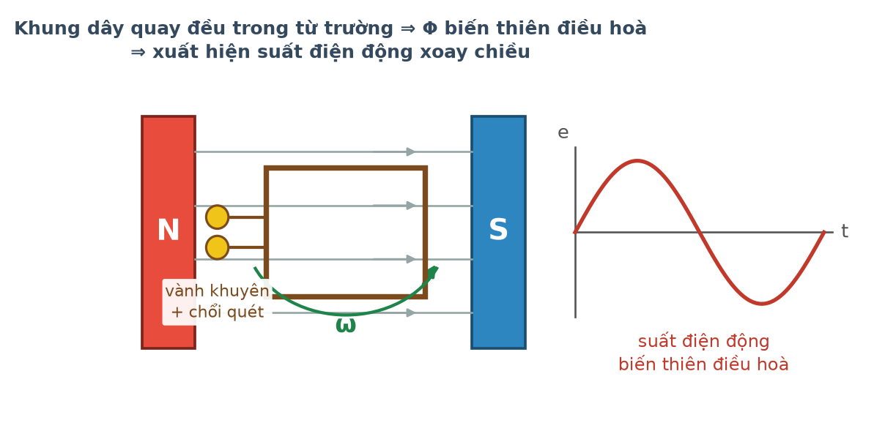
Cấu tạo máy phát điện xoay chiều
A. 50 Hz. B. 25 Hz. C. 60 Hz. D. 12,5 Hz.
Câu 11. Hạt nhân ⁷Li có khối lượng 7,0160 u. Cho m(p) = 1,0073 u; m(n) = 1,0087 u; 1 u·c² = 931,5 MeV. Năng lượng liên kết riêng của ⁷Li bằng
Năng lượng liên kết riêng theo số khối
A. 7,08 MeV/nuclôn. B. 8,79 MeV/nuclôn. C. 5,42 MeV/nuclôn. D. 37,9 MeV/nuclôn.
Câu 12. Hạt nhân ²¹⁰Po đứng yên phóng xạ α tạo thành ²⁰⁶Pb, phản ứng toả 5,40 MeV. Bỏ qua bức xạ γ, động năng của hạt α bằng
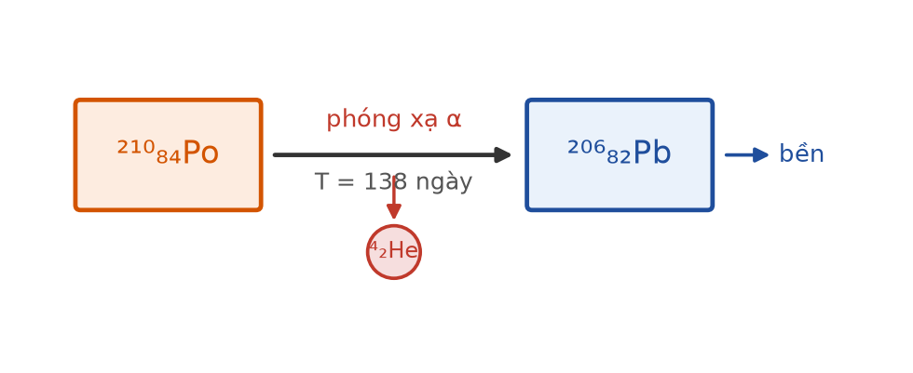
Sơ đồ phân rã của Po-210
A. 5,40 MeV. B. 5,30 MeV. C. 0,10 MeV. D. 5,50 MeV.
Câu 13. Một mẫu gỗ cổ có độ phóng xạ của ¹⁴C bằng 1/4 độ phóng xạ của mẫu gỗ cùng loại mới chặt. Biết chu kì bán rã của ¹⁴C là 5730 năm. Tuổi của mẫu gỗ bằng
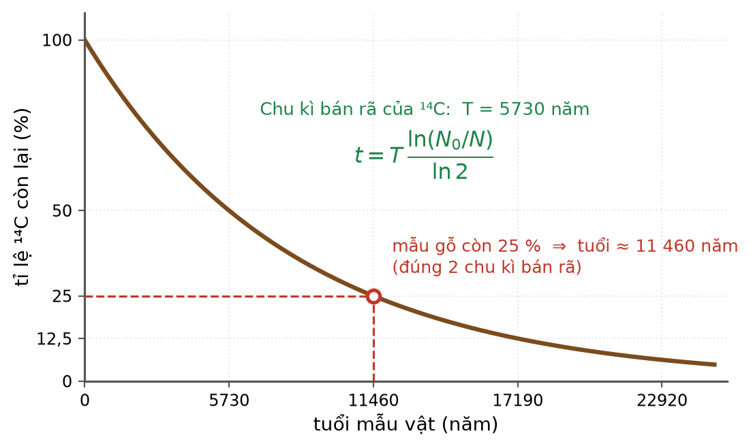
Định tuổi bằng C-14
A. 5730 năm. B. 2865 năm. C. 17190 năm. D. 11460 năm.
Câu 14. Trong phản ứng ²⁷Al + α → ³⁰P + X, hạt X là
A. nơtron. B. prôtôn. C. êlectron. D. hạt α.
Câu 15. Biện pháp nào sau đây KHÔNG làm giảm liều chiếu xạ mà người làm việc với nguồn phóng xạ nhận được?

Ba nguyên tắc an toàn phóng xạ
A. Tăng khoảng cách tới nguồn.
B. Dùng tấm chì che chắn.
C. Kéo dài thời gian thao tác gần nguồn.
D. Sử dụng nguồn có độ phóng xạ nhỏ hơn.
Câu 16. Năng lượng toả ra khi 1,0 g ²³⁵U phân hạch hoàn toàn bằng (mỗi phân hạch toả 200 MeV; Nₐ = 6,02·10²³ mol⁻¹)
Phản ứng phân hạch
A. 2,56·10²¹ J. B. 8,2·10¹⁰ J. C. 3,2·10⁻¹¹ J. D. 5,1·10¹³ J.
Câu 17. Ưu điểm nổi bật của phản ứng nhiệt hạch so với phản ứng phân hạch là
Phản ứng nhiệt hạch
A. mỗi phản ứng toả năng lượng lớn hơn.
B. dễ khống chế trong lò phản ứng hơn.
C. không cần điều kiện nhiệt độ cao.
D. nhiên liệu dồi dào và hầu như không tạo chất thải phóng xạ sống lâu.
Câu 18. Nội năng của một lượng khí lí tưởng xác định
A. chỉ phụ thuộc vào nhiệt độ của khí.
B. chỉ phụ thuộc vào thể tích của khí.
C. chỉ phụ thuộc vào áp suất của khí.
D. không thay đổi trong mọi quá trình.
PHẦN II. Câu trắc nghiệm đúng sai
Thí sinh trả lời từ câu 1 đến câu 4. Trong mỗi ý a), b), c), d) ở mỗi câu, thí sinh chọn đúng hoặc sai.
Câu 1. Thả 0,80 kg nước đá ở −10 °C vào 3,0 kg nước ở 40 °C trong bình cách nhiệt. Cho c(đá) = 2100, c(nước) = 4200 J/(kg·K); λ = 3,4·10⁵ J/kg.
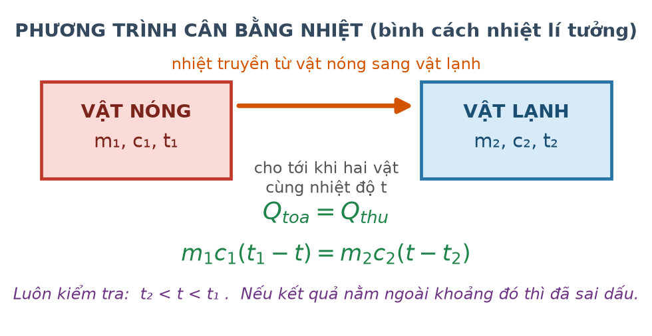
Trao đổi nhiệt trong bình cách nhiệt
a) Nhiệt lượng cần để đưa nước đá lên 0 °C là 16 800 J.
b) Nhiệt lượng cần để nước đá tan hoàn toàn ở 0 °C là 272 kJ.
c) Nước đá tan hết.
d) Nhiệt độ cân bằng của hệ là 0 °C.
Câu 2. Một xilanh có pit-tông nhẹ chuyển động không ma sát chứa 2,0 L khí lí tưởng ở 27 °C và 1,0·10⁵ Pa. Nung nóng khí tới 87 °C, pit-tông tự do nên áp suất không đổi. Cho R = 8,31 J/(mol·K).
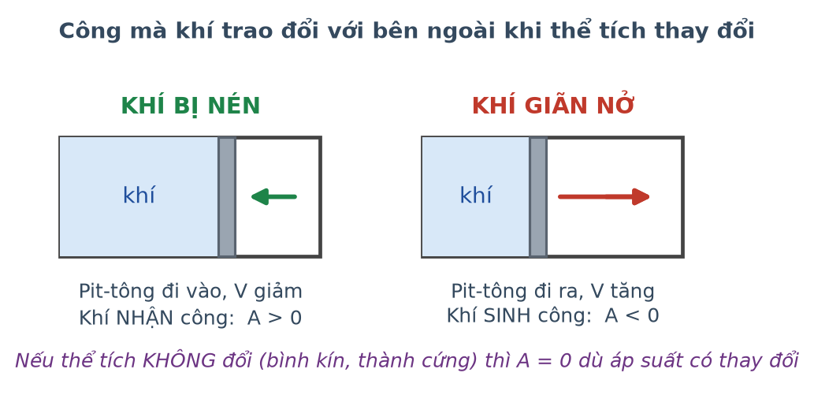
Khí thực hiện công lên pit-tông
a) Thể tích khí sau khi nung là 2,4 L.
b) Công khí thực hiện lên pit-tông là 40 J.
c) Lượng khí trong xilanh xấp xỉ 0,080 mol.
d) Nhiệt lượng khí nhận được đúng bằng 40 J.
Câu 3. Một khung dây phẳng 100 vòng, diện tích mỗi vòng 50 cm², quay đều quanh trục vuông góc với từ trường đều B = 0,20 T với tốc độ 300 vòng/phút.
Khung dây quay trong từ trường
a) Tần số của suất điện động là 5,0 Hz.
b) Từ thông cực đại qua khung là 0,10 Wb.
c) Suất điện động cực đại xấp xỉ 3,14 V.
d) Suất điện động hiệu dụng cũng xấp xỉ 3,14 V.
Câu 4. Một mẫu ²¹⁰Po nguyên chất khối lượng ban đầu 2,10 g, phóng xạ α với chu kì bán rã 138 ngày. Cho Nₐ = 6,02·10²³ mol⁻¹.
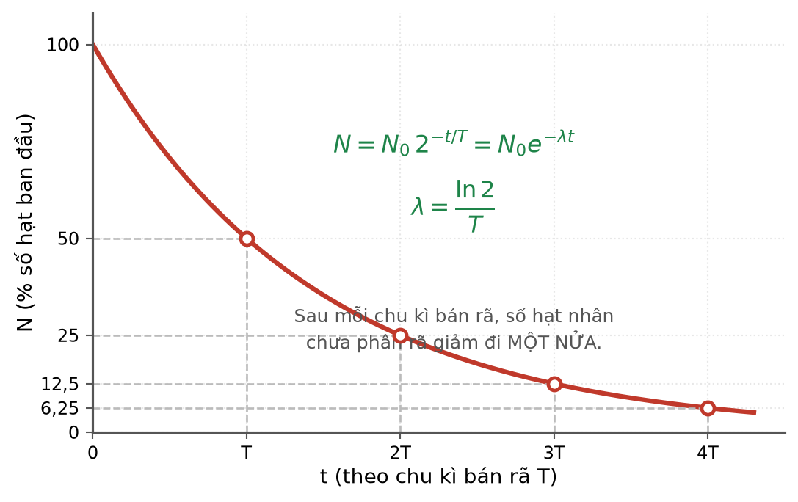
Đồ thị phân rã phóng xạ
a) Số hạt nhân Po ban đầu là 6,02·10²¹ hạt.
b) Sau 276 ngày, số hạt nhân Po còn lại bằng 1/4 số ban đầu.
c) Sau 276 ngày, số hạt α đã tạo thành xấp xỉ 4,52·10²¹ hạt.
d) Sau 414 ngày, khối lượng Po còn lại là 0,525 g.
PHẦN III. Câu trắc nghiệm trả lời ngắn
Thí sinh trả lời từ câu 1 đến câu 6.
Câu 1. Đun 2,0 kg nước từ 20 °C tới sôi ở 100 °C rồi tiếp tục làm hoá hơi hoàn toàn 0,50 kg nước. Cho c = 4200 J/(kg·K); L = 2,3·10⁶ J/kg. Tổng nhiệt lượng cần cung cấp bằng bao nhiêu MJ (làm tròn đến chữ số thập phân thứ hai)?
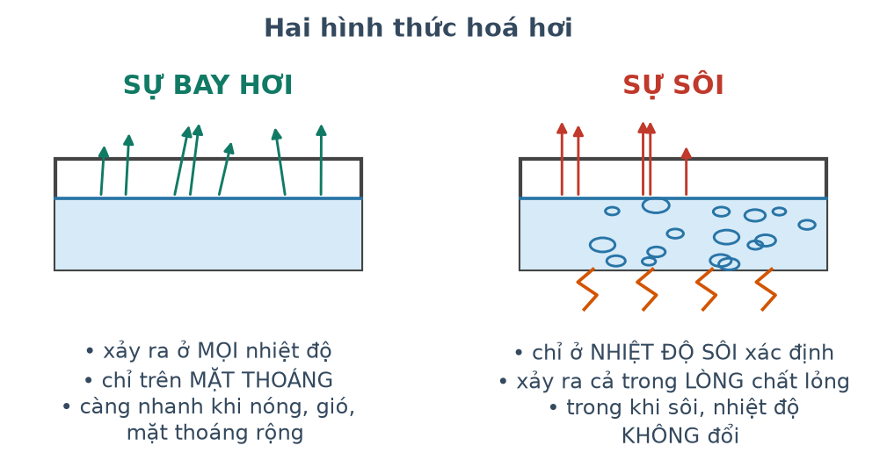
Bay hơi và sôi
Đáp số: ..................................
Câu 2. Một bình kín thể tích 20 L chứa khí ôxi (M = 32 g/mol) ở 27 °C và áp suất 1,5·10⁵ Pa. Khối lượng khí trong bình bằng bao nhiêu gam (làm tròn đến chữ số thập phân thứ nhất)? Lấy R = 8,31 J/(mol·K).
Đáp số: ..................................
Câu 3. Một khung dây 50 vòng, diện tích mỗi vòng 200 cm², đặt trong từ trường đều B = 0,10 T sao cho pháp tuyến của khung hợp với đường sức góc 60°. Từ thông qua khung bằng bao nhiêu mWb?
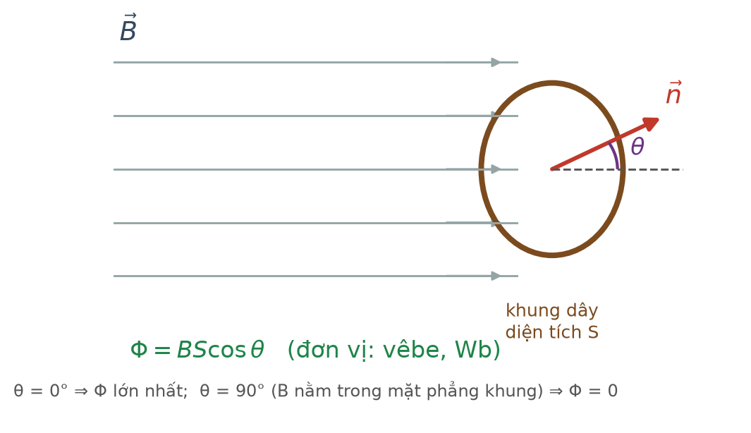
Từ thông qua khung dây
Đáp số: ..................................
Câu 4. Một bếp từ có công suất 2000 W và hiệu suất 80 % được dùng để đun 1,5 kg nước từ 25 °C lên 100 °C. Thời gian đun bằng bao nhiêu giây (làm tròn đến hàng đơn vị)? Cho c = 4200 J/(kg·K).
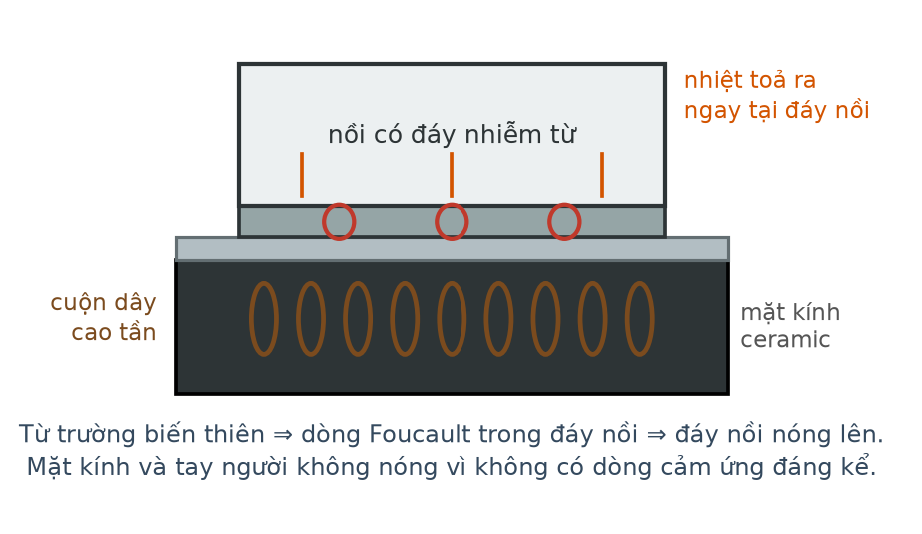
Nguyên lí bếp từ
Đáp số: ..................................
Câu 5. Tính độ phóng xạ ban đầu của 1,0 mg ²²²Rn có chu kì bán rã 3,8 ngày. Kết quả viết dưới dạng x·10¹² Bq, hãy ghi giá trị x (làm tròn đến chữ số thập phân thứ nhất). Cho Nₐ = 6,02·10²³ mol⁻¹; ln2 ≈ 0,693.
Đáp số: ..................................
Câu 6. Cho phản ứng nhiệt hạch ²H + ²H → ³He + n với m(²H) = 2,0136 u; m(³He) = 3,0160 u; m(n) = 1,0087 u; 1 u·c² = 931,5 MeV. Năng lượng toả ra của phản ứng bằng bao nhiêu MeV (làm tròn đến chữ số thập phân thứ hai)?
Phản ứng nhiệt hạch
Đáp số: ..................................
----- HẾT TH-Đề 29 -----

BỘ ĐỀ THI THỬ TỐT NGHIỆP THPT 2026 – PHẦN VI (ĐỀ 26 → 30)
TH-Đề 30 – ĐỀ THI THỬ SỐ 30
Mức độ: Khó – phân loại | Thời gian làm bài: 50 phút | Thang điểm: 10
Trọng tâm: Đề tổng duyệt: bao phủ cả bốn chương ở mức vận dụng cao, nhiều bẫy điều kiện
PHẦN I. Câu trắc nghiệm nhiều phương án lựa chọn
Thí sinh trả lời từ câu 1 đến câu 18. Mỗi câu hỏi thí sinh chỉ chọn một phương án.
Câu 1. Một động cơ nhiệt có hiệu suất 30 %, mỗi giây tiêu thụ 2,0 g nhiên liệu có năng suất toả nhiệt 4,4·10⁷ J/kg. Công suất có ích của động cơ bằng
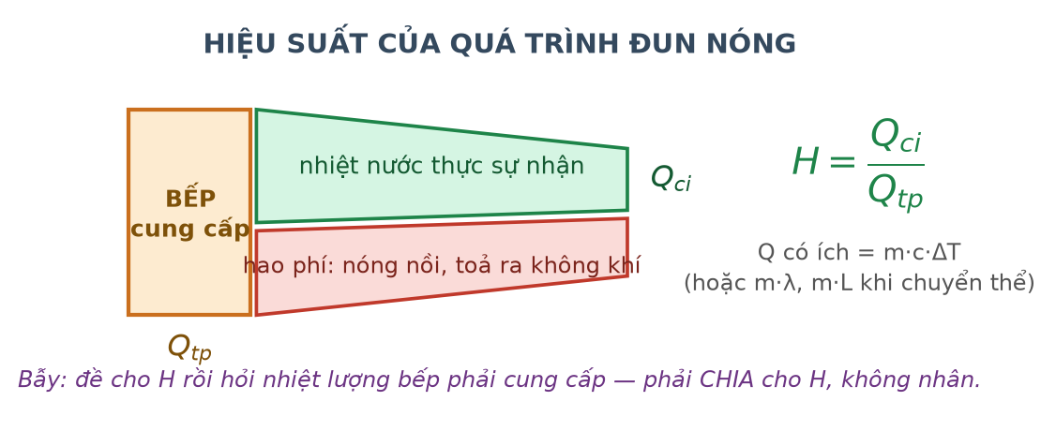
Dòng năng lượng trong động cơ nhiệt
A. 26,4 kW. B. 88,0 kW. C. 61,6 kW. D. 13,2 kW.
Câu 2. Một nhiệt lượng kế bằng đồng khối lượng 0,20 kg chứa 0,30 kg nước ở 20 °C. Thả vào đó 0,10 kg kim loại ở 100 °C, nhiệt độ cân bằng là 25 °C. Cho c(đồng) = 380, c(nước) = 4200 J/(kg·K). Nhiệt dung riêng của kim loại bằng
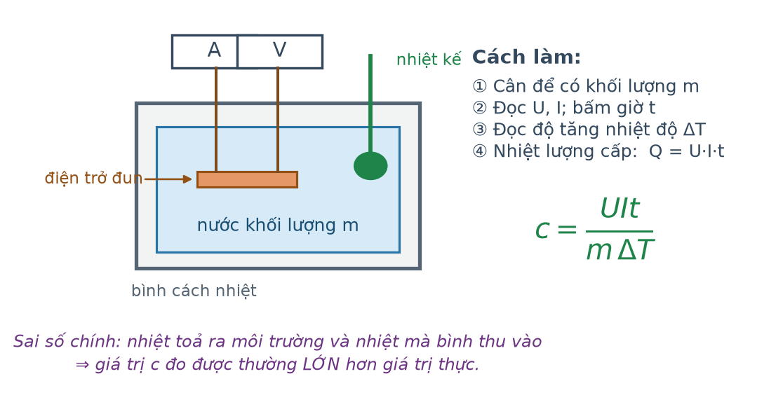
Thí nghiệm đo nhiệt dung riêng
A. 380 J/(kg·K). B. 460 J/(kg·K). C. 891 J/(kg·K). D. 840 J/(kg·K).
Câu 3. Một ống thuỷ tinh dài 60 cm, một đầu kín, đặt thẳng đứng miệng hướng lên, chứa cột không khí dài 30 cm bị giam bởi cột thuỷ ngân dài 20 cm. Áp suất khí quyển 75 cmHg. Lật ngược ống cho miệng hướng xuống, chiều dài cột không khí bằng
A. 51,8 cm. B. 46,4 cm. C. 40,0 cm. D. 30,0 cm.
Câu 4. Một lượng khí thực hiện chu trình kín gồm bốn quá trình: đẳng tích từ 1,0·10⁵ Pa lên 3,0·10⁵ Pa tại 2,0 L; đẳng áp giãn tới 5,0 L; đẳng tích hạ về 1,0·10⁵ Pa; đẳng áp nén về 2,0 L. Công mà khí sinh ra trong một chu trình bằng
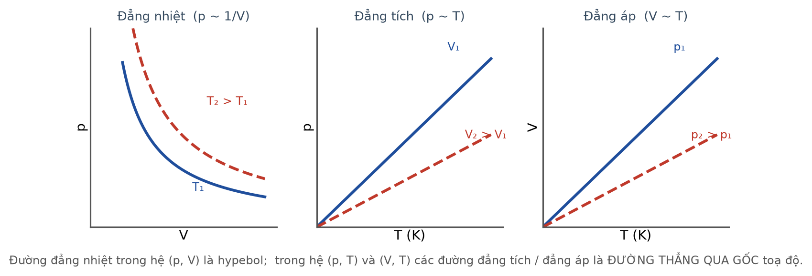
Các giản đồ trạng thái của khí
A. 300 J. B. 900 J. C. 1200 J. D. 600 J.
Câu 5. Mật độ phân tử của một chất khí ở áp suất 1,0·10⁵ Pa và nhiệt độ 27 °C bằng (k = 1,38·10⁻²³ J/K)
A. 2,4·10²⁵ phân tử/m³. B. 4,8·10²⁵ phân tử/m³. C. 1,2·10²⁵ phân tử/m³. D. 7,2·10²⁴ phân tử/m³.
Câu 6. Một thanh kim loại trượt đều với tốc độ 4,0 m/s trên hai ray nằm ngang cách nhau 50 cm, trong từ trường đều thẳng đứng B = 0,20 T. Điện trở toàn mạch 0,40 Ω, ma sát không đáng kể. Công suất cơ học cần cung cấp để kéo thanh bằng
Thanh dẫn trượt trên hai ray
A. 0,10 W. B. 0,20 W. C. 0,40 W. D. 1,00 W.
Câu 7. Một khung dây kín 100 vòng, diện tích mỗi vòng 100 cm², điện trở 2,0 Ω, đặt vuông góc với từ trường đều. Khi cảm ứng từ giảm đều từ 0,50 T về 0, điện lượng chuyển qua khung bằng
A. 0,50 C. B. 0,25 C. C. 0,025 C. D. 2,5 C.
Câu 8. Khi truyền tải điện năng đi xa, hao phí trên đường dây chiếm 20 % công suất truyền đi. Nếu tăng điện áp nơi truyền lên gấp đôi mà giữ nguyên công suất truyền thì hiệu suất truyền tải đạt
Truyền tải điện năng đi xa
A. 80 %. B. 90 %. C. 97,5 %. D. 95 %.
Câu 9. Một êlectron chuyển động với tốc độ 2,0·10⁶ m/s theo phương vuông góc với từ trường đều B = 0,010 T. Độ lớn lực từ tác dụng lên êlectron bằng (e = 1,6·10⁻¹⁹ C)
A. 3,2·10⁻¹⁵ N. B. 1,6·10⁻¹⁵ N. C. 3,2·10⁻¹³ N. D. 6,4·10⁻¹⁵ N.
Câu 10. Một khung dây dẫn kín nằm trọn trong vùng từ trường đều và chuyển động tịnh tiến đều bên trong vùng đó. Trong khung
A. xuất hiện dòng điện cảm ứng không đổi.
B. xuất hiện dòng điện cảm ứng biến thiên.
C. không xuất hiện dòng điện cảm ứng.
D. xuất hiện dòng điện cảm ứng chỉ khi khung đổi hướng.
Câu 11. Cho năng lượng liên kết của các hạt nhân: ²H là 2,22 MeV; ⁴He là 28,3 MeV; ⁵⁶Fe là 492 MeV; ²³⁵U là 1784 MeV. Hạt nhân bền vững nhất là
Năng lượng liên kết riêng theo số khối
A. ²H. B. ⁴He. C. ⁵⁶Fe. D. ²³⁵U.
Câu 12. Hạt nhân ²¹⁰Bi (Z = 83) phóng xạ β⁻. Hạt nhân con là
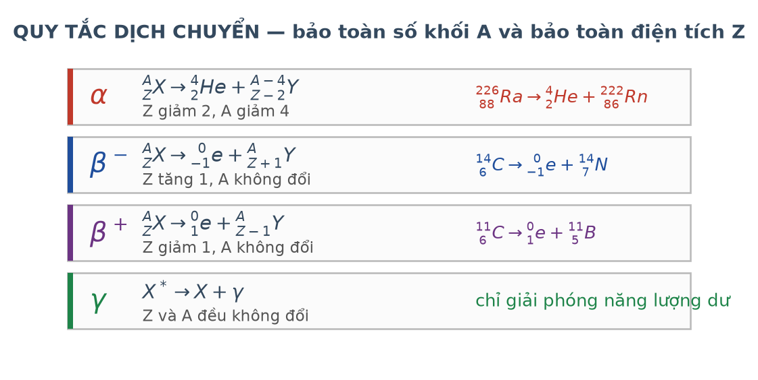
Quy tắc dịch chuyển phóng xạ
A. ²¹⁰Pb (Z = 82). B. ²¹⁰Po (Z = 84). C. ²⁰⁶Tl (Z = 81). D. ²⁰⁹Bi (Z = 83).
Câu 13. Chuỗi phóng xạ tự nhiên biến ²³⁸U (Z = 92) thành ²⁰⁶Pb (Z = 82) gồm
A. 6 phân rã α và 8 phân rã β⁻.
B. 8 phân rã α và 8 phân rã β⁻.
C. 8 phân rã α và 10 phân rã β⁻.
D. 8 phân rã α và 6 phân rã β⁻.
Câu 14. Một mẫu đá chứa ²³⁸U và ²⁰⁶Pb với số hạt nhân Pb gấp 3 lần số hạt nhân U còn lại. Biết chu kì bán rã của ²³⁸U là 4,5·10⁹ năm và mọi hạt Pb đều sinh ra từ U. Tuổi của mẫu đá bằng
A. 9,0·10⁹ năm. B. 4,5·10⁹ năm. C. 13,5·10⁹ năm. D. 2,25·10⁹ năm.
Câu 15. Cho phản ứng ²H + ³H → ⁴He + n với năng lượng liên kết riêng lần lượt là 1,11; 2,83 và 7,07 MeV/nuclôn. Năng lượng toả ra của phản ứng bằng
Phản ứng nhiệt hạch D–T
A. 2,2 MeV. B. 17,6 MeV. C. 28,3 MeV. D. 8,5 MeV.
Câu 16. Một nguồn phóng xạ có độ phóng xạ ban đầu 4,0·10⁸ Bq và chu kì bán rã 8,0 giờ. Sau 24 giờ, độ phóng xạ của nguồn bằng
A. 5,0·10⁷ Bq. B. 2,0·10⁸ Bq. C. 1,0·10⁸ Bq. D. 1,3·10⁸ Bq.
Câu 17. Đơn vị đo liều hấp thụ bức xạ là
A. becơren (Bq). B. gray (Gy). C. sivơ (Sv). D. curi (Ci).
Câu 18. Lực hạt nhân là lực
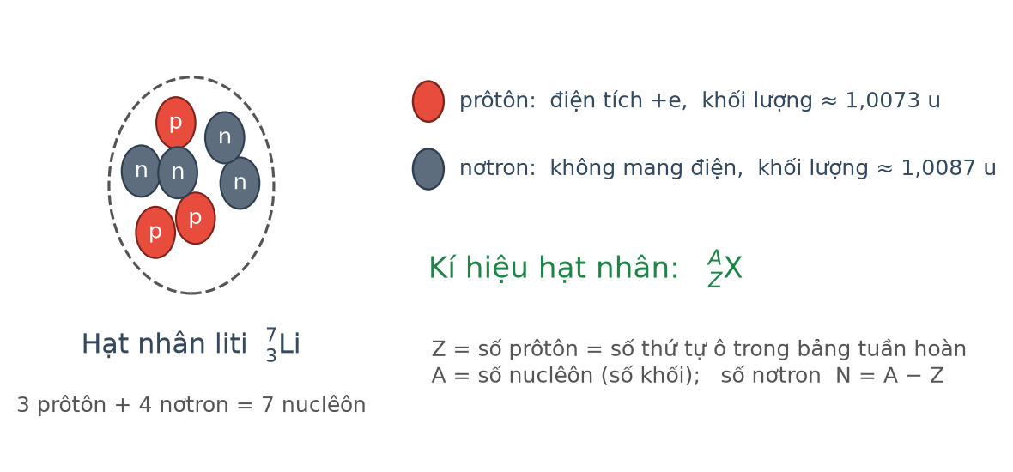
Cấu trúc hạt nhân
A. hút tĩnh điện giữa các prôtôn.
B. hấp dẫn giữa các nuclôn.
C. từ giữa các nuclôn chuyển động.
D. tương tác mạnh giữa các nuclôn, chỉ đáng kể trong khoảng cách cỡ 10⁻¹⁵ m.
PHẦN II. Câu trắc nghiệm đúng sai
Thí sinh trả lời từ câu 1 đến câu 4. Trong mỗi ý a), b), c), d) ở mỗi câu, thí sinh chọn đúng hoặc sai.
Câu 1. Một nhiệt lượng kế bằng nhôm khối lượng 0,15 kg chứa 0,25 kg nước ở 22 °C. Thả vào đó 0,20 kg kim loại ở 100 °C, nhiệt độ cân bằng là 28 °C. Cho c(nhôm) = 880, c(nước) = 4200 J/(kg·K).
Thí nghiệm đo nhiệt dung riêng
a) Nhiệt dung của nước và bình cộng lại là 1182 J/K.
b) Nhiệt lượng nước và bình thu vào là 7092 J.
c) Nhiệt dung riêng của kim loại xấp xỉ 493 J/(kg·K).
d) Nếu bỏ qua nhiệt dung của bình thì giá trị tính được của c sẽ lớn hơn.
Câu 2. Một lượng khí lí tưởng thực hiện chu trình kín dạng hình chữ nhật trên giản đồ p–V với p thay đổi giữa 1,0·10⁵ Pa và 3,0·10⁵ Pa, V thay đổi giữa 2,0 L và 5,0 L.
Các giản đồ trạng thái của khí
a) Công khí sinh ra khi giãn đẳng áp ở 3,0·10⁵ Pa là 900 J.
b) Công mà khí nhận khi bị nén đẳng áp ở 1,0·10⁵ Pa là 300 J.
c) Công có ích của cả chu trình là 600 J.
d) Sau một chu trình, nội năng của khí tăng thêm 600 J.
Câu 3. Truyền công suất 500 kW từ nhà máy tới khu dân cư bằng đường dây có điện trở tổng cộng 4,0 Ω. Điện áp nơi truyền đi là 10 kV, hệ số công suất bằng 1.
Truyền tải điện năng đi xa
a) Cường độ dòng điện trên dây là 50 A.
b) Công suất hao phí trên đường dây là 10 kW.
c) Hiệu suất truyền tải là 98 %.
d) Nếu tăng điện áp truyền đi lên 20 kV thì hao phí giảm còn 5,0 kW.
Câu 4. Cho phản ứng nhiệt hạch ²H + ³H → ⁴He + n. Năng lượng liên kết riêng của ²H, ³H và ⁴He lần lượt là 1,11; 2,83 và 7,07 MeV/nuclôn.
Phản ứng nhiệt hạch D–T
a) Năng lượng liên kết của ⁴He là 28,28 MeV.
b) Năng lượng liên kết của ³H là 8,49 MeV.
c) Phản ứng toả năng lượng xấp xỉ 17,6 MeV.
d) Đây là phản ứng phân hạch vì có nơtron sinh ra.
PHẦN III. Câu trắc nghiệm trả lời ngắn
Thí sinh trả lời từ câu 1 đến câu 6.
Câu 1. Cần cung cấp bao nhiêu MJ nhiệt lượng để nung nóng chảy hoàn toàn 2,0 kg nhôm ban đầu ở 25 °C? Cho c(nhôm) = 880 J/(kg·K); nhiệt độ nóng chảy 660 °C; λ = 3,9·10⁵ J/kg. (Làm tròn đến chữ số thập phân thứ hai.)
Đáp số: ..................................
Câu 2. Một bình kín chứa khí ở 27 °C và áp suất 2,0·10⁵ Pa. Van an toàn của bình mở khi áp suất bên trong đạt 3,0·10⁵ Pa. Van sẽ mở khi nhiệt độ khí đạt bao nhiêu độ Celsius?
Đáp số: ..................................
Câu 3. Một máy biến áp lí tưởng dùng để hạ điện áp từ 220 V xuống 12 V có cuộn sơ cấp 1100 vòng. Cuộn thứ cấp có bao nhiêu vòng?
Sơ đồ máy biến áp
Đáp số: ..................................
Câu 4. Một đoạn dây dẫn dài 25 cm mang dòng điện 6,0 A đặt trong từ trường đều B = 0,40 T, dây hợp với đường sức góc 30°. Lực từ tác dụng lên đoạn dây bằng bao nhiêu niutơn (làm tròn đến chữ số thập phân thứ hai)?
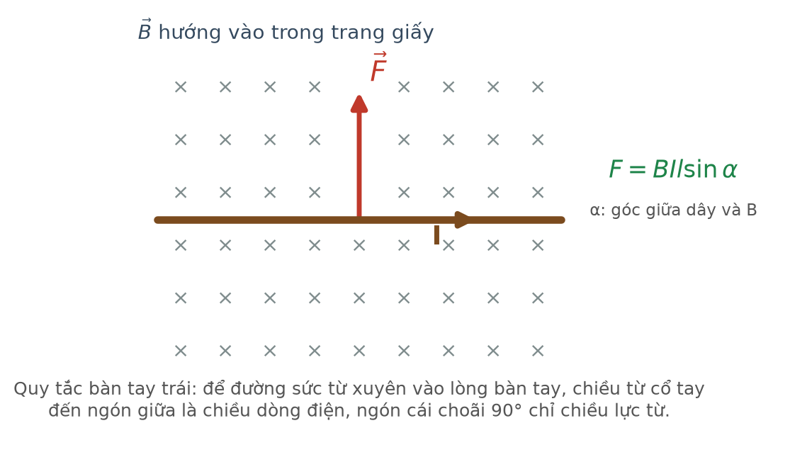
Lực từ tác dụng lên dây dẫn mang dòng điện
Đáp số: ..................................
Câu 5. Một mẫu ²⁴Na nguyên chất có khối lượng ban đầu 200 g và chu kì bán rã 15 giờ. Sau 60 giờ, khối lượng ²⁴Na còn lại bằng bao nhiêu gam (làm tròn đến chữ số thập phân thứ nhất)?
Đáp số: ..................................
Câu 6. Năng lượng tối thiểu cần cung cấp để tách hạt nhân ⁴He thành các nuclôn riêng rẽ bằng bao nhiêu MeV? Cho m(⁴He) = 4,0015 u; m(p) = 1,0073 u; m(n) = 1,0087 u; 1 u·c² = 931,5 MeV. (Làm tròn đến chữ số thập phân thứ nhất.)
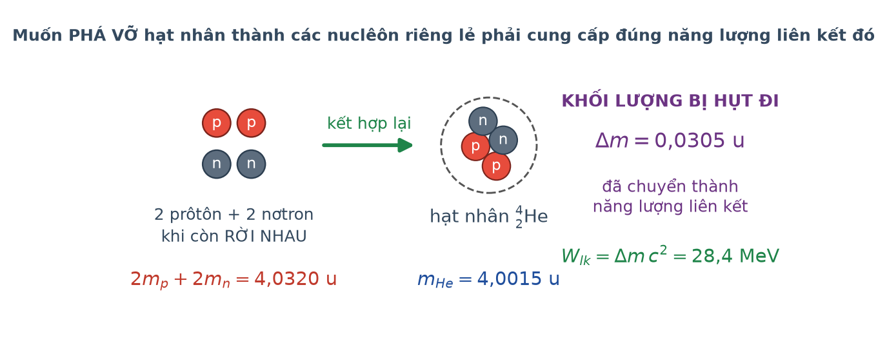
Độ hụt khối và năng lượng liên kết
Đáp số: ..................................
----- HẾT TH-Đề 30 -----

